적천수(滴天髓) 제11강: 적천수의 눈으로 사주 보기
 셀프사주 ・ 2025. 9. 12. 15:39
URL 복사 통계
본문 기타 기능
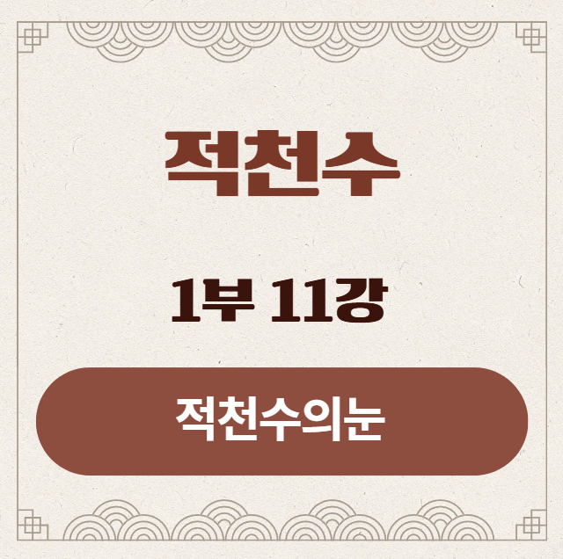
적천수(滴天髓) 제11강: 적천수의 눈으로 사주 보기
부제: 기세와 체용으로만 분석하는 훈련
​
드디어 제1부 <적천수의 영혼>의 마지막 여정입니다.
지난 10강에 걸쳐 우리는 사주를 보는 새로운 눈을 갖추기 위해 강력한 도구들을 하나씩 연마해 왔습니다.
​
흐름을 보는 '기세론',
주인공과 그의 사명을 찾는 '체용론',
삶의 전략을 결정하는 '순역의 법칙',
글자의 힘과 품질을 감정하는 '허실진가',
그리고 사주의 생명력을 결정하는 '한난조습'까지.
이제 여러분의 손에는 적천수의 다섯 가지 비밀 병기가 들려있습니다.
​
오늘 강의는 이 모든 병기를 하나로 엮어 사용하는 첫 번째 실전 훈련입니다.
기존의 복잡한 격국(格局)이나 용신(用神) 이론을 잠시 내려놓고, 오직 우리가 배운 '살아있는 기(氣)'를 느끼는 방식으로 사주 한 편에 담긴 인생의 드라마를 통째로 읽어내는 시간을 갖겠습니다.
​
​
1. 강의 시작: 낡은 안경을 벗고 새로운 눈을 뜨다
​
오늘 우리는 사주를 분석하는 데 있어 의식적으로 낡은 습관을 버리는 훈련을 할 것입니다.
사주를 보자마자 "이건 무슨 격(格)이지?"라고 묻는 대신, 다음과 같은 적천수의 질문법으로 사주를 바라볼 것입니다.
<적천수 종합 분석 5단계 프로토콜>
기후(氣候): 이 사주의 계절은 어떠한가? 전체적인 분위기는 따뜻한가, 차가운가? (한난조습)
기세(氣勢): 사주 전체를 지배하는 가장 강력한 에너지의 흐름은 어디를 향하고 있는가?
체용(體用): 이 이야기의 진짜 주인공(體)은 누구이며, 그의 삶의 과제(用)는 무엇인가?
순역(順逆): 주인공은 이 거대한 흐름에 순응해야 하는가, 저항해야 하는가?
허실/진가(虛實/眞假): 주인공과 그의 무기, 그리고 적들은 실체가 있는가, 허상인가?
이 다섯 가지 질문을 순서대로 던져보면, 사주팔자 여덟 글자는 더 이상 암호가 아니라 한 사람의 인생이 담긴 한 편의 영화처럼 생생하게 펼쳐질 것입니다.

2. 실전 종합 분석: 한 편의 사주 영화 감상하기
​
예시 사주: 남성
시주 | 일주 | 월주 | 년주
경 | 정 | 무 | 임
자 | 묘 | 신 | 자
​
1단계: 기후(氣候) - 가을밤, 차가운 강가에 켜진 등불
- 태어난 달은 申月(신월), 초가을입니다. 여름의 뜨거운 열기는 이미 사라지고 서늘한 기운이 감돌기 시작합니다.
- 사주 전체를 보면, 연주와 시주에 壬子(임자), 庚子(경자)라는 강하고 차가운 물(水)과 쇠(金)가 가득합니다.
- 결론: 이 사주의 전체적인 기후는 서늘함을 넘어 차갑고 축축한(寒濕) 상태입니다.
- 주인공인 丁火(정화, 등불)가 자신의 빛과 온기를 유지하기가 매우 힘든 환경입니다.
- 이 사주에 가장 시급한 것은 따뜻한 온기, 즉 火(화) 기운과 땔감인 木(목) 기운입니다.
​
​
2단계: 기세(氣勢) - 재물(金)이 명예(水)를 향해 흐르는 거대한 강물
- 사주에서 가장 강력한 세력은 월지(月支)를 차지한 申金(신금)과 그 위에 투간한 戊土(무토), 그리고 연주와 시주를 장악한 水(수) 기운입니다.
- 에너지의 흐름을 보면, '토생금(土生金) -> 금생수(金生水)'의 흐름이 매우 강력합니다. 즉, 나의 활동무대(戊土 상관)에서 만들어낸 결과물(申庚金 재성)이 사회적인 명예와 조직(壬子水 관살)으로 흘러 들어가는 모습입니다.
- 결론: 사주의 기세는 '재생관(財生官)', 즉 재물과 명예를 추구하는 거대하고 차가운 현실적인 흐름이 지배하고 있습니다.
​
​
3단계: 체용(體用) - 등불(丁)의 운명과 사명
- '체(體)' 찾기: 일간은 丁火(정화)입니다. 가을(申月)에 태어나 득령하지 못했고(失令), 주변은 온통 나를 위협하는 금수(金水)의 기운입니다. 하지만 결정적으로, 일간이 앉은 자리가 卯木(묘목)입니다! 卯木은 丁火에게 땔감이 되어주는 인성(印星)으로, 이 등불의 심지가 꺼지지 않도록 생명력을 공급해주는 '든든한 지원군'입니다.
- 결론: 비록 약하지만 자신의 생명줄(卯木)을 굳건히 가지고 있으므로, 이 사주의 주인공(體)은 일간 丁火입니다.
- '용(用)' 찾기: 주인공 丁火는 차갑고 거대한 현실(金水) 속에서 자신의 빛을 잃지 않고 살아남아야 합니다. 그러기 위해 무엇을 사용해야 할까요? 바로 자신의 유일한 희망이자 생명줄인 일지의 卯木 인성입니다.
- 결론: 이 사주의 '용(用)'은 卯木 인성입니다. 즉, '학문, 자격증, 문서, 내면의 수양, 윗사람의 도움' 등을 통해 자신의 정체성을 지키고 발전시켜야 하는 사명을 가졌습니다.
​
​
4단계: 순역(順逆) - 저항하며 빛을 지켜야 하는 삶
- 일간 丁火가 주인공('체')이므로, 이 사주는 거대한 기세에 항복하는 종격(從格)이 아닙니다.
- 결론: 이 사주의 삶의 방식은 '역(逆)', 즉 저항의 길입니다. 나를 꺼뜨리려는 차가운 현실(金水의 기세)에 맞서, 나의 내면적 가치와 학문(卯木)을 등불 삼아 꿋꿋이 나의 길을 가야 하는 운명입니다.
​
​
5단계. 허실/진가(虛實/眞假) - 무기와 적들의 실체
- 나의 무기(用): '용'이 되는 卯木은 지지(地支)에 있으니 '실(實)'한 글자입니다. 실제적인 힘이 있는 진짜 무기입니다. 하지만 힘을 온전히 쓰기에는 어려움이 따르는 '고군분투하는 진신(眞神)'입니다.
- 나의 시련(忌神): 나를 위협하는 壬子水와 庚申金은 모두 뿌리가 튼튼하니 역시 '실(實)'합니다. 내가 마주한 현실의 장벽은 결코 허상이 아닌, 매우 실제적이고 강력합니다.
- 결론: 이 사주는 실질적인 무기 하나를 가지고, 매우 강력하고 실질적인 적들과 맞서 싸워야 하는 쉽지 않은 인생의 드라마를 보여줍니다.

3. 적천수의 눈으로 본 인생 스토리
이 모든 것을 종합하면 한 사람의 인생 이야기가 그려집니다.
​
"이 사람은 촛불이나 등불(丁火)처럼 따뜻하고 정신적인 가치를 추구하는 영혼을 가졌습니다. 하지만 그가 태어난 세상은 재물과 명예라는 차갑고 현실적인 논리(金水)가 지배하는 곳입니다. 그는 이 거친 세상 속에서 자신의 작은 불빛이 꺼지지 않도록, 평생을 학문과 내면 수양(卯木)에 의지하며 살아갑니다. 그의 삶은 세상의 거대한 흐름에 저항하며 자신의 온기를 지켜내려는 고독한 투쟁의 여정입니다.
운에서 나무(木)나 불(火)이 들어와 나의 편이 되어줄 때, 그는 비로소 자신의 빛을 세상에 널리 비추어 큰 성취를 이루게 될 것입니다."

7. 강의 정리
​
오늘 우리는 적천수의 다섯 가지 핵심 도구를 사용하여, 격국론의 틀 없이도 한 사주의
기후(한난조습),
기세(에너지 크기와 방향),
주인공(체용),
사명과 전략(순리,역리),
그리고 잠재력(허실, 진가)까지 입체적으로 분석하는 훈련을 했습니다.
​
적천수의 눈으로 사주를 본다는 것은 이처럼, 여덟 글자의 상호작용이 만들어내는 한 편의 생생한 드라마를 읽어내는 것입니다.
​
이것으로 우리 강의의 제1부, <적천수의 영혼: 기세와 통신> 편을 모두 마칩니다. 여러분은 이제 사주의 뼈대를 보는 가장 중요한 관점을 갖추게 되셨습니다.
​
다음 시간부터는 제2부, <천간(天干): 기(氣)의 드라마> 편을 시작하겠습니다. 이 드라마에 등장하는 열 명의 주인공, 즉 갑을병정무기경신임계 천간 각각의 고유한 성격과 운명을 깊이 있게 탐구하며 실전 통변의 깊이를 더해가겠습니다.

